<http://csse.usc.edu/tools/COCOMOII.php>

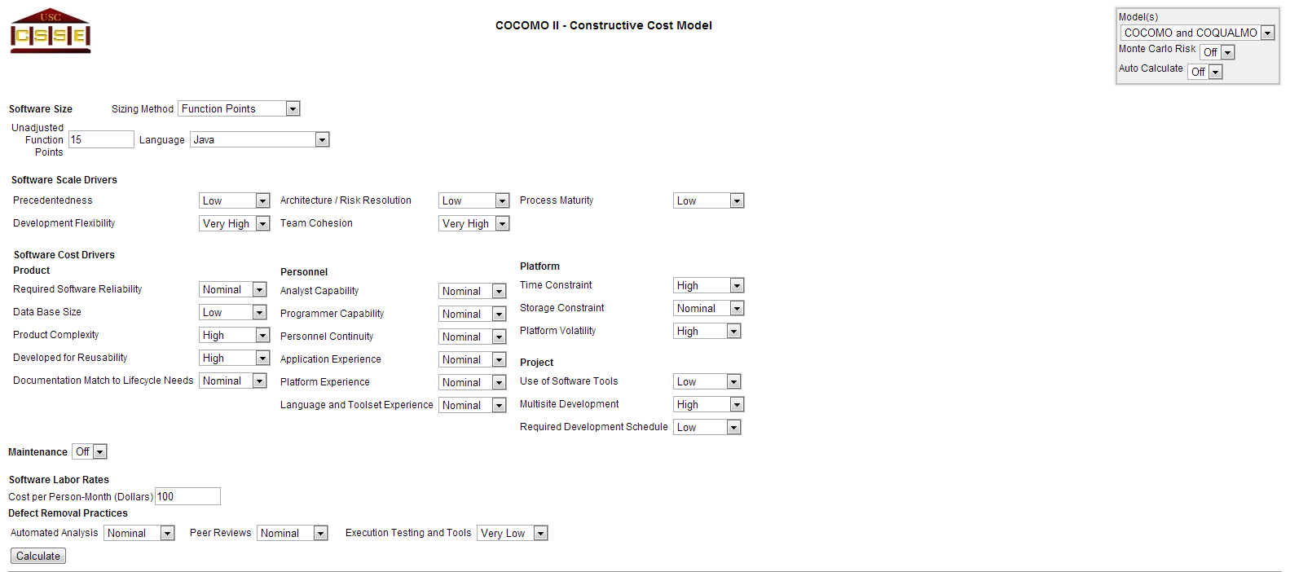

[http://www.ssm-ug.org/home/List1/101/101101_1_1_310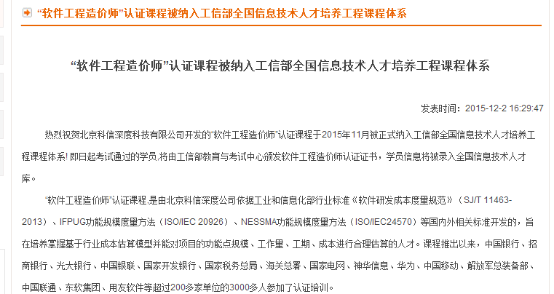](http://www.ssm-ug.org/home/List1/101/101101_1_1_310#)

/////////////////////////////////////

**功能点五种方法比较**

发表时间：2015-11-17 14:02:50

**1、功能点方法概述**

软件研发成本度量（包括估算与测量）方面，对于软件规模本身的评价是首要任务。根据软件行业的实践，目前评价软件规模的方法可以区分为两种评价方法：非标准评价方法和标准评价法。如软件源代码行方法，对象点（Object Point）评价法，需求数量评价法、用例数评价法以及文档页码评价法等方法，都是非标准评价方法，特点是具有操作简单、容易实施，但不容易在项目干系人之间达成一致，往往会引起较多的分歧；标准评价法则较好地克服了非标准评价方法的不足，但因为其操作相对繁琐，因而在实际应用中也受到一定程度的限制。

上述各种非标准评价方法虽然在实际工作中也有着普遍的应用，但更多地局限于软件开发团队内部。如果要在业务部门与开发部门、甲方与乙方等外部组织约定软件开发的工期或费用等关键项目目标，则首先需要对软件项目规模进行标准、一致的评价与估算。目前的软件规模标准评价方法都同属一类方法，即功能点方法。使用功能点方法衡量软件项目规模，不同的人员对同一项目的软件功能可以得到一致的结果，从而克服软件规模非标准评价方法的不足。

**2、五种功能点度量方法介绍**

（1）ISO/IEC 19761 软件工程—COSMIC：一种功能规模度量方法（Software engineering -- COSMIC: a functional size measurement method）COSMIC（Common Software Measurement International Consortium，通用软件度量国际联盟）功能点的前身来源于1997年所提出的FFP（Full Function Point，全面功能点）功能点标准，后来FFP组织又与COSMIC组织共同合作于1999年提出了COSMIC功能点标准，该标准历经修订，该标准也于2003年被ISO组织接纳成为国际标准。

（2）ISO/IEC 20926 软件和系统工程—软件度量—IFPUG功能规模度量方法2009（Software and systems engineering -- Software measurement -- IFPUG functional size measurement method 2009）

IFPUG（International Function Points User’s Group国际功能点用户组）是一个非营利性组织，1979年IBM的Allan Albrecht提出功能点分析方法，1984年正式发布了第一个功能点使用指南，1986年成立IFPUG组织，2003年被ISO组织接纳成为国际标准。

（3）ISO/IEC 20968 软件工程—MkⅡ功能点分析—计数实践手册（Software engineering -- MkⅡ Function Point Analysis -- Counting Practices Manual）1991年，英国人Charles Symons在自己的《Software Sizing and Estimating: MkII Function Point Analysis》一书中介绍了MarkII功能点的操作方法。Symnos先生在为毕马威咨询公司工作期间提出了MarkII功能点操作方法，在该操作方法的基础之上形成了MarkII功能点标准，该标准提出后被英国政府所采纳，目前该标准由英国软件行业协会维护。2001年被ISO组织接纳成为国际标准。

（4）ISO/IEC 24570 软件工程—NESMA功能规模度量方法2.1版—功能点分析应用定义和计数指南（Software engineering -- NESMA functional size measurement method version 2.1 -- Definitions and counting guidelines for the application of Function Point Analysis）NESMA为荷兰软件度量协会的简称（Netherland Software Measurement Association），NESMA功能点标准与IFPUG功能点标准之间存在一定的差异,，但与其他的功能点标准相比较（MarkII功能点标准、COSMIC功能点标准和FISMA功能点标准），NESMA功能点标准与IFPUG功能点标准保持了最好的一致性。

（5）ISO/IEC 29881 信息技术—系统和软件工程—FiSMA1.1功能规模度量方法（Information technology – Systems and software engineering -- FiSMA 1.1 functional size measurement method）FISMA（FIland Software Measurement Association，芬兰软件度量行业协会）组织于1997年就提出了FISMA1.1功能点标准的前身——Experience 2.0 Function Point Analysis（FPA），目前该标准的应用主要集中于芬兰本国的软件开发组织。与其他的功能点标准相比较，FISMA功能点标准突出了“服务”概念，不再强调“功能”概念。另外，FISMA将软件的典型功能区分为28种服务，从而使得服务类型的划分更为细致，但同时也增加了操作方面的不便。

目前纳入国际标准的功能点方法有5种，因此行业标准中5种方法都支持。但在行业标准中提到应根据需求的详细程度选择合适的规模估算方法，而在5种国际标准中，只有NESMA方法定义了3种应用场景以支持不同粒度的估算，因此如果使用行业标准进行早期估算（如编制预算、招投标），则应采用NESMA方法中的预估功能点或估算功能点方法。

目前在全球使用功能点方法的企业中，超过90%使用IFPUG/NESMA方法，而NESMA方法中详细功能点方法与IFPUG方法基本等效。

………………….

**快速识别EI\EO\EQ**

发表时间：2015-11-12 15:47:05

在IFPUG软件规模度量方法中，功能点计数项包括以下5中类型：

（1）   内部逻辑文件（Internal Logical File，ILF）

软件内部需要维护的数据。

（2）    外部接口文件（External Interface File，EIF）

在其他系统中维护，但本系统需要调用的数据；

（3）    外部输入（External Input，EI）

向软件输入数据或发送命令。

（4）    外部输出（External Output，EO）

软件向使用者或其他系统输出的数据或发送的命令；

（5）     外部查询（External Query，EQ）

ILF和EIF属于数据类型功能点，在此我们不过多叙述，本文中主要讲解一下如何快速识别EI、EO、EQ事务类型功能点。

EI是处理来自应用程序边界外部的一组数据输入。它的主要目的是维护一个或多个ILF，或者更改系统的行为。

EO是输出数据到应用程序边界外部的过程。它的主要目的是向用户呈现经过处理的信息。该处理过程必须包含至少一个数学公式或计算方法，或生成派生数据。一个EO也可以维护一个或多个ILF，或者改变了系统行为。

EQ是向应用程序边界外发送数据的基本处理的过程。其主要目的是从ILF或EIF中通过恢复数据信息来向用户呈现。该处理逻辑不包括任何数学公式或计算方法，也不会生成任何派生数据。EQ不会维护任何一个ILF，也不会改变应用程序的系统行为。

表1 EI、EO、EQ的主要行为对比

|  |  |  |  |
| --- | --- | --- | --- |
| **行为** | **EI** | **EO** | **EQ** |
| **数学公式或计算被执行** | **可以** | **至少选择一次** | **不可以** |
| **至少一个ILF被修改** | **至少选择一次** | **至少选择一次** | **不可以** |
| **至少一个ILF或EIF被引用** | **可选** | **可选** | **必选** |
| **数据被重新恢复** | **可选** | **可选** | **必选** |
| **派生数据被创建** | **可选** | **至少选择一次** | **可选** |
| **应用程序的行为或属性被修改** | **至少选择一次** | **至少选择一次** | **可选** |
| **准备或呈现信息到系统边界外** | **可选** | **必选** | **必选** |
| **接受进入系统边界内的数据的能力** | **必须** | **可选** | **可选** |

每个EI、EO、EQ都是一个基本过程，是用户可以明确感知其业务意义的一次操作。某需求举例如下：

|  |  |  |  |  |
| --- | --- | --- | --- | --- |
| **名称\*** | | **新闻内容发布管理** | **标识符\*** |  |
| **功能描述\*** | | **当某个具有对新闻操作的时候，可以向前台发布一些学校、学院等一系列新闻，在前台就会相应的显示出这些新闻** | | |
| **角色及权限\*** | | **具有对新闻操作的人** | | |
| **假设和约束\*** | |  | | |
| **处理要求** | **基础流程\*** | **1、新增内容**  **2、修改内容**  **3、删除内容**  **4、查看内容**  **5、下载内容** | | |
| **扩展流\*** | **无。** | | |
| **输出要求** | **成功\*** | **1、新增内容成功**  **2、修改内容成功**  **3、删除内容成功**  **4、查询出想要的内容**  **5、下载想要的内容** | | |
| **失败\*** | **1、新增内容失败**  **2、修改内容失败**  **3、删除内容失败**  **4、未能显示要查看的内容**  **5、未能下载想要的内容** | | |
| **业务规则\*** | |  | | |
| **附录** | | **无。** | | |

针对上述需求描述，我们可以识别的事务型功能点有：新增内容：EI；修改内容：EI；删除内容：EI；查看内容：EQ；下载内容：EO；

………………………

**增强开发时对逻辑文件的计数**

发表时间：2015-11-12 15:44:46

    在用功能点方法进行软件度量过程中，首先要确定计数类型，如果计数类型为增强开发时，如何对逻辑文件进行计数呢？

    在增强开发时，如果仅仅是事务功能变化，则不需对数据功能进行计数。在发生以下情况之一时，才有修改的逻辑文件产生：

1、有新增的逻辑文件，则需对新增的逻辑文件进行计数

2、有修改或删除的逻辑文件

对逻辑文件进行修改是指用户可以感知的数据元素产生变化。例如，当逻辑文件存储在数据库中时，仅有数据库结构发生变化（包括增减字段，隐藏/启用字段）时，才视为逻辑文件变化，而仅仅是记录数增加或某个字段的取值范围变化（例如，客户类型由原有的一般、VIP两类改为一般、VIP、SVIP三类）不属于逻辑文件变化。修改或删除的逻辑文件按照修改类型进行计数。

////////////////////

**快速功能点方法的一般流程**

发表时间：2015-11-12 15:39:07

功能点方法从用户角度即业务视角度量软件规模，将系统分为数据功能和事务功能两大类，分别根据具体的规则来计算功能规模，进而计算出整个系统的功能规模，单位为功能点（FP）。

在利用快速功能点方法进行软件度量的过程中一般遵循以下基本步骤：

http://www.ssm-ug.org/Content/Admin/KindEditor/attached/image/20151112/20151112153847_7647.png

图1 功能点计数流程

1、确定计数类型

根据需求或项目的类型确定计数类型。计数类型分为三种：新开发、延续开发及已有系统计数。

l  对于新开发需求或项目，对预计（或实际）投产的功能进行计数；

l  对于延续开发需求或项目，对预计（或实际）新增、修改及删除的功能均进行计数；

l  对于已有系统 ，对实际的功能进行计数。

2、识别系统边界

    从用户视角出发，识别系统边界，不受系统实现影响。识别系统边界后可以区分数据功能ILF与EIF，事务功能应穿越系统边界。

3、识别功能点计数项

功能点计数项分为数据功能和事务功能两类。数据功能包括内部逻辑文件（ILF）、外部接口文件（EIF）；交易功能包括外部输入（EI）、外部输出（EO）、外部查询（EQ）。

1）数据功能是系统提供给用户的满足产品内部和外部数据需求的功能，即本系统管理或使用那些业务数据（业务对象），如“客户信息”、“账户交易记录”等。

内部逻辑文件或外部接口文件所指的“文件”不是传统数据处理意义上的文件，而是指一组户可识别的、逻辑上相互关联的数据或者控制信息。因此，这些文件和物理上的数据集合（如数据库表）没有必然的对应关系。

2）交易功能是系统提供给用户的处理数据的功能，即本系统如何处理和使用那些业务数据（业务对象），如“转账”、“修改黑名单生成规则”、“查询交易记录”等。

交易功能又称为基本过程，是用户可识别的，业务上的一组原子操作，可能由多个处理逻辑构成。例如，“添加柜员信息”这个基本过程可能包含“信息校验”、“修改确认”、“修改结果反馈”等一系列处理逻辑。

4、计算未调整的功能点数

采用**估算功能点**进行计数，计算公式如下：

FP=10×ILF+7×EIF+4×EI+5×EO+4×EQ

—FP：未调整的功能点数，单位为功能点；

—ILF：内部逻辑文件的数量；

—EIF：外部接口文件的数量；

—EI ：外部输入的数量；

—EO：外部输出的数量；

—EQ：外部查询的数量。

5、计算调整后功能点

    主要根据功能点的修改类型对功能规模进行调整，功能点修改类型包括功能点新增、修改和删除，得到调整后的功能点AFP，快速功能点方法暂不考虑GSC因子对功能规模的影响。

……………….

**基准数据库的建立**

发表时间：2015-11-12 15:09:59

     量化管理水平的高低是一个组织成熟度水平的重要标志，也是衡量一个行业是否走向成熟的重要衡量指标。软件研发经验表明：结合实践中的数据观测和度量，借鉴已有研究成果中的理论、模型与经验数据，反馈给软件研发实践，可以提高量化管理水平，而这中间最关键步骤是收集历史项目数据、建立基准数据库。国际上软件产业发展水平较好的国家（如美国、印度、芬兰、荷兰、日本、韩国等）都已经建立了行业级软件过程基准数据库，与此同时，很多国际基准比对标准组织从上个世纪九十年代就开始收集软件历史项目数据。

     基准数据库主要是通过收集历史项目数据，分析项目规模、工作量、成本、工期，开展行业基准比对、准确定位企业研发管理的改进点，促进企业生产力的持续改进。

     为了确保采集数据的完整、真实、可信，我们必须遵循以下准则：

     真实性准则：采集的数据要满足规格说明；要在有效值域内；数据信息是完整的；通过公式计算得来的数据要验证其准确性。

     同步性准则：确保数据采集者或使用者对度量数据的属性和描述理解是一致的。

     有效性准则：度量规则及度量值符合定义；度量定义或数据采集的方法有明确陈述。

表1 数据采集的主要字段示例

|  |  |
| --- | --- |
| **属性** | **字段** |
| **项目基本信息** | **度量方法、开发地区、业务领域、开发类型、编程语言、操作系统、生存周期模型、开发技术、团队规模、需求稳定性** |
| **规模** | **软件规模、需求变更规模** |
| **进度** | **项目总周期、阶段周期、休眠周期、** |
| **工作量** | **项目总工作量、阶段工作量、** |
| **质量** | **缺陷密度、缺陷数** |